CUMHURİYET ORTAOKULU
Psikolojik Danışma ve Rehberlik Servisi Brifing Dosyası
BİLAL MECE ve ADEM SAKIN
MAYIS

CUMHURİYET ORTAOKULU 2020-2021 EĞİTİM ÖĞRETİM YILI İÇERİSİNDE PSİKOLOJİK DANIŞMA ve REHBERLİK SERVİSİ TARAFINDAN YAPILAN ÇALIŞMALAR

- Rehberlik ve Psikolojik Danışma Servisinin Tanıtılması
- BEP Geliştirme Birimi Toplantıları
- Okul Kuralları
- Sınıf Rehberlik Programı
- Okula ve Çevreye Uyum
- Çalışma Programı Hazırlama
- Rehberlik ve Psikolojik Danışma Servisi Desimali Oluşturulması
- Devamsızlığı Önleme
- Psikolojik Sağlamlık
- Üst Öğrenime Geçiş Sınavları
- Psikolojik Sağlamlık(Öğretmene Yönelik)
- Psikolojik Sağlamlık(Veliye Yönelik)
- Okul Risk Haritasının Oluşturulması
- Öz Disiplin Geliştirme
- Öfke Yönetimi(Veliye Yönelik)
- Belirli Gün ve Haftalar İle İlgili Çalışmalar
- (TBM) Teknoloji Bağımlılığı
- Sınıf Yönetimi(Öğretmene Yönelik)
- (TBM) Teknoloji Bağımlılığı(Veliye Yönelik)
- Problem Çözme Becerileri
- Problem Çözme Becerileri(Veliye Yönelik)
- RPD Hizmetleri Yürütme Komisyonu Toplantısının Yapılması
- Sınav Kaygısı
- Sınav Kaygısı(Veliye Yönelik)
- Çocuklarda Cinsel Eğitim
- Üst Öğrenim Kurumlarının Tanıtılması
- Ergenleri Bilgilendirme ve Farkındalık Kazandırma Eğitim Programı
- Çocuk ve Ergen Gelişim Dönemleri(Veliye Yönelik)
- Meslek ile İlgi, Değer, Yetenek ve Kişisel Özellik İlişkisi
- RİBA uygulaması

YAPILAN ÇALIŞMALARDAN BAZI GÖRSEL ÖRNEKLER

Okulumuz Psikolojik Danışman ve Rehber Öğretmenleri Bilal Mece ve Adem Sakın tarafından okul öğrencilerimize yönelik Mahremiyet ve Cinsellik Eğitimi verilmiştir.
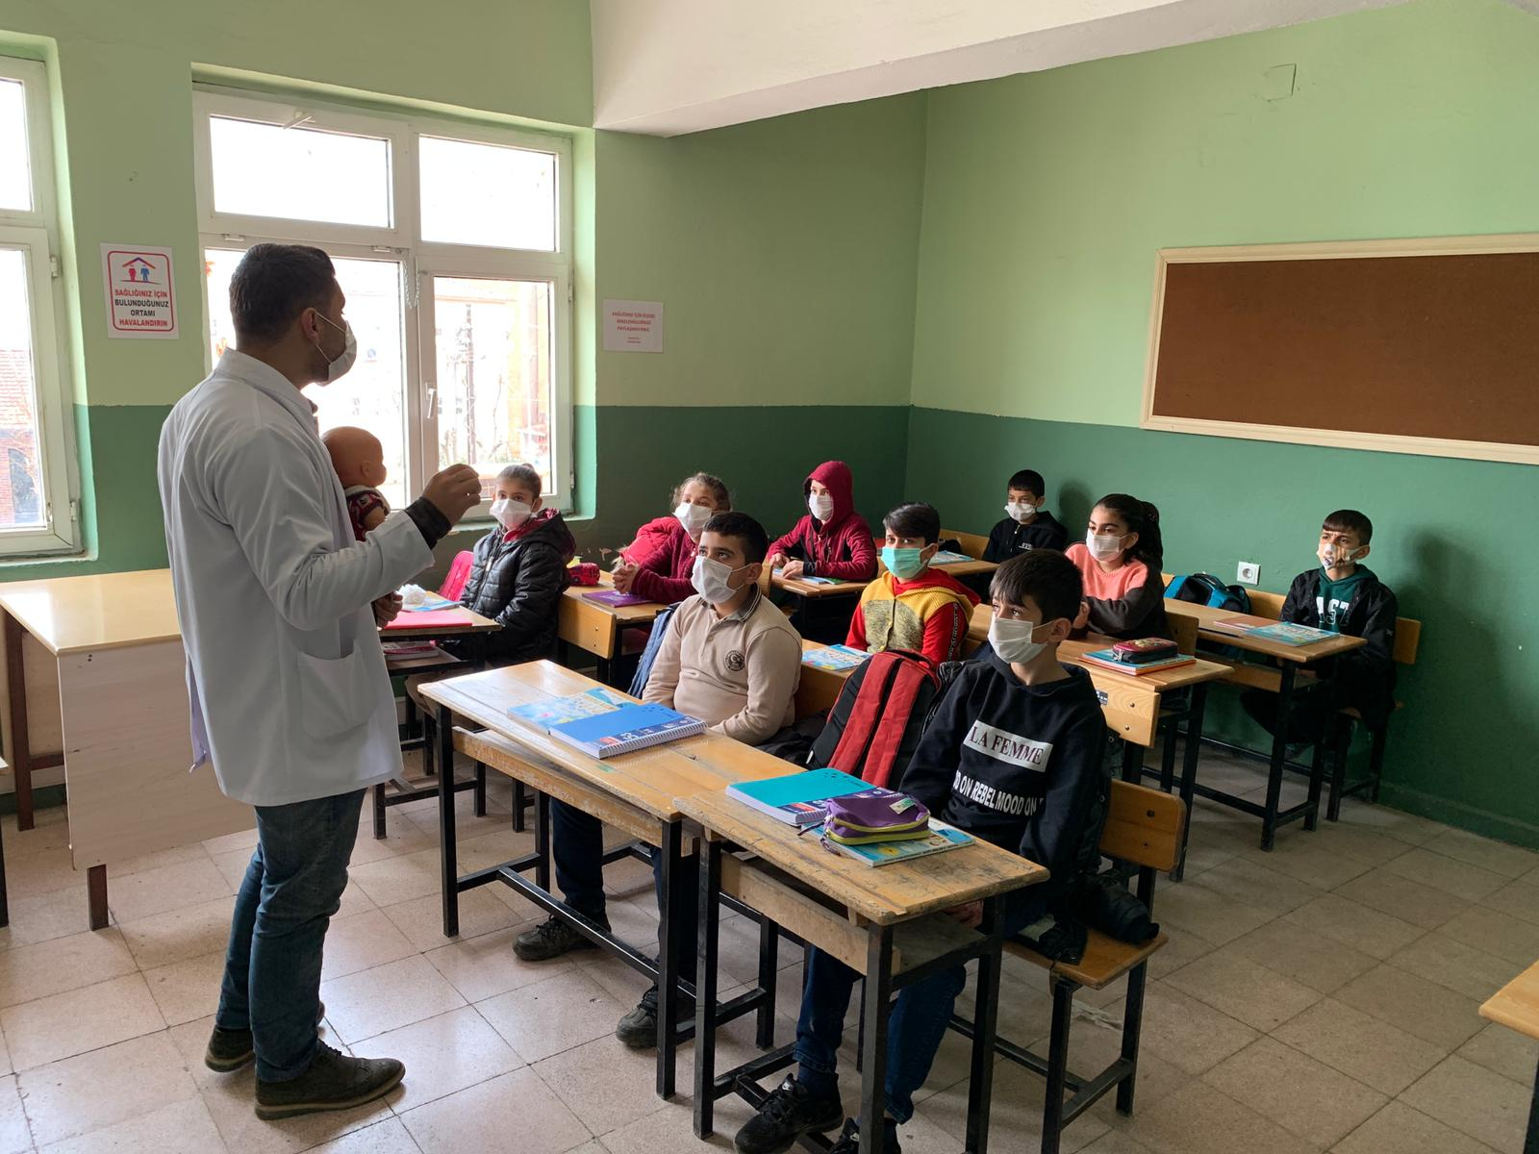
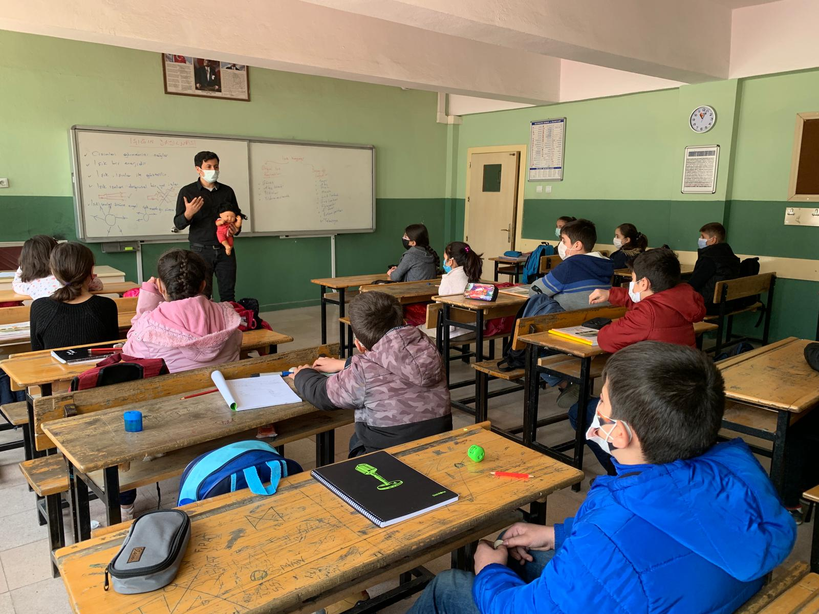

Okulumuz Psikolojik Danışman ve Rehber Öğretmenleri Bilal Mece ve Adem Sakın tarafından okulumuz 8. Sınıf öğrencilerimize yönelik LGS ve Sınav Kaygısı seminerleri verilmiştir.
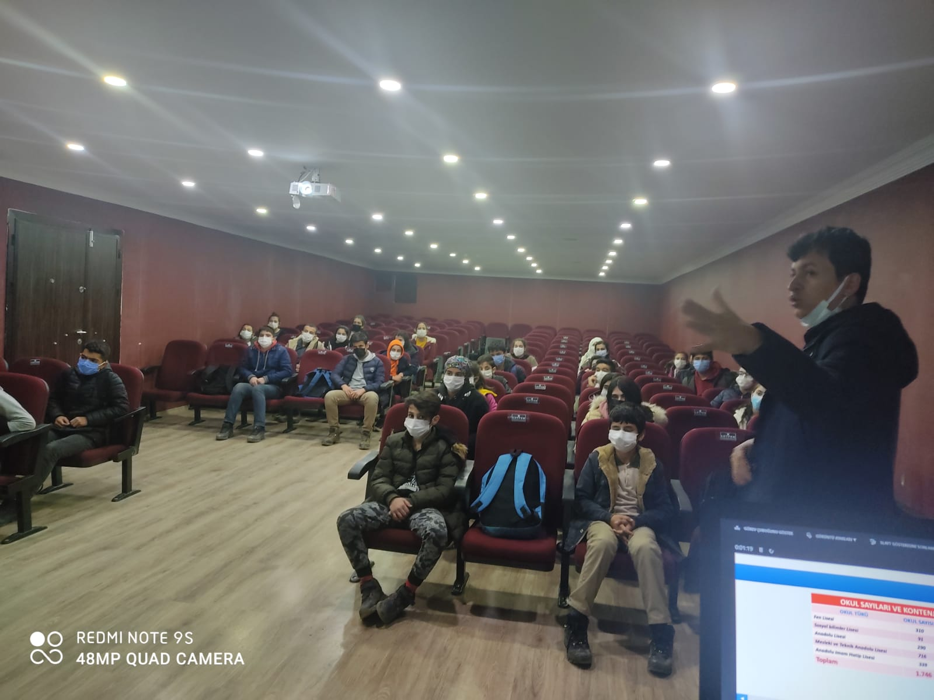

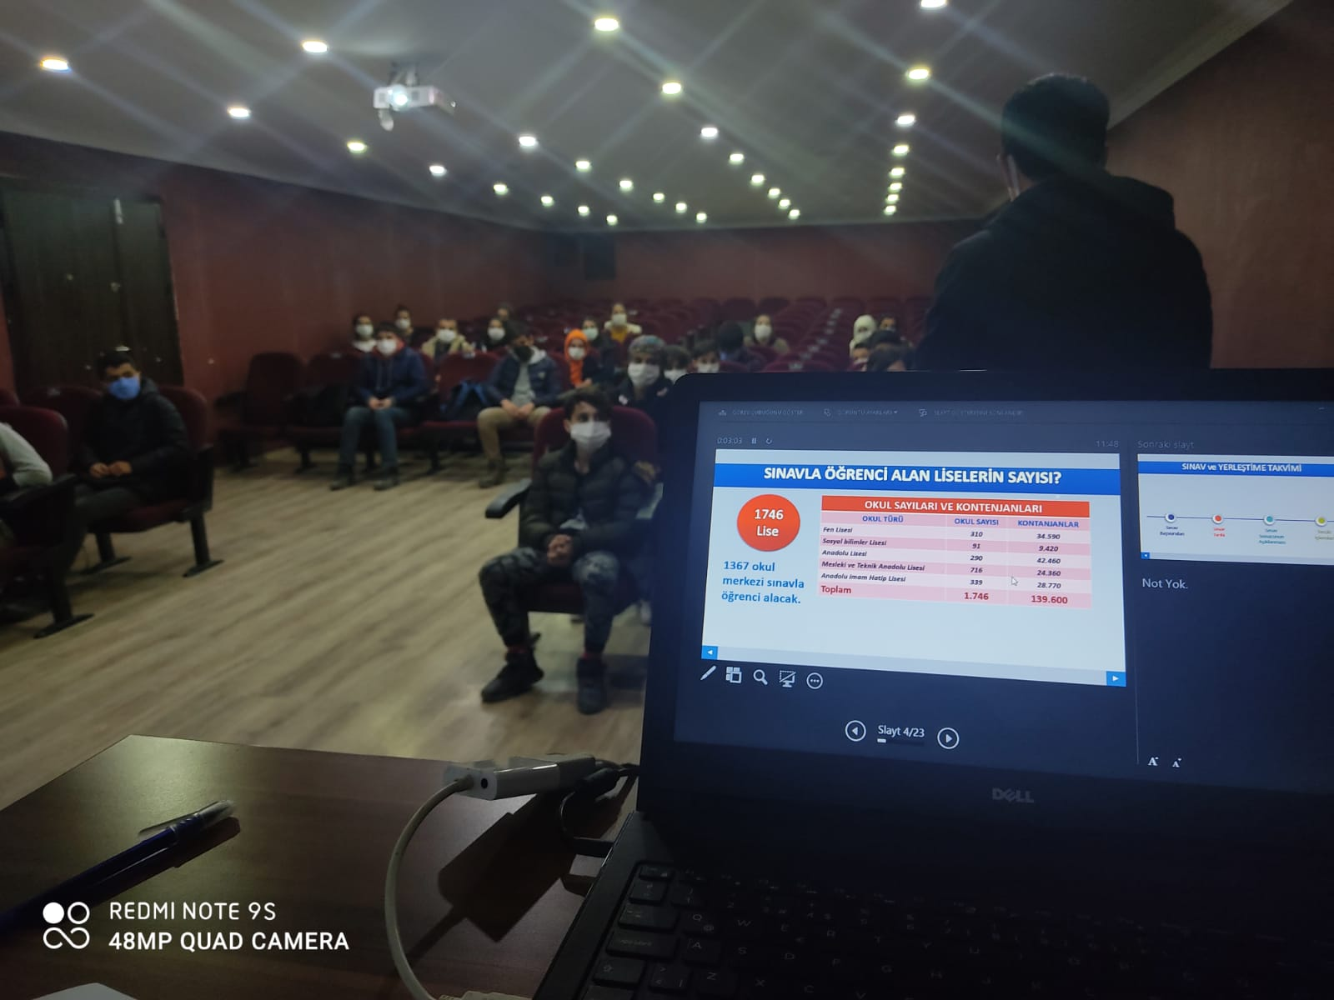

Okulumuz Psikolojik Danışma ve Rehberlik Servisi ile İl Sağlık Müdürlüğü Koordinasyonunda Sağlıklı Yaşam ve Beslenme konulu bir seminer çalışması gerçekleştirilmiştir.
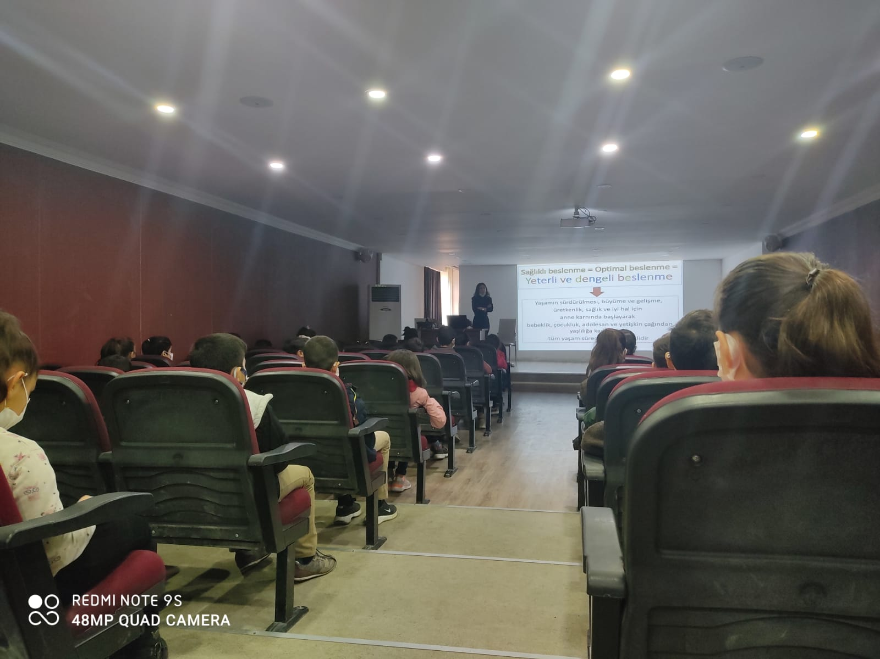

Okulumuz Psikolojik Danışma ve Rehberlik Servisi ile Şırnak Belediyesi ve AFAD Koordinasyonunda Doğal Afet ve Alınacak Tedbirler konulu bir seminer çalışması yapılmış ardından uygulamalı deprem ve yangın tatbikatı gerçekleştirilmiştir.

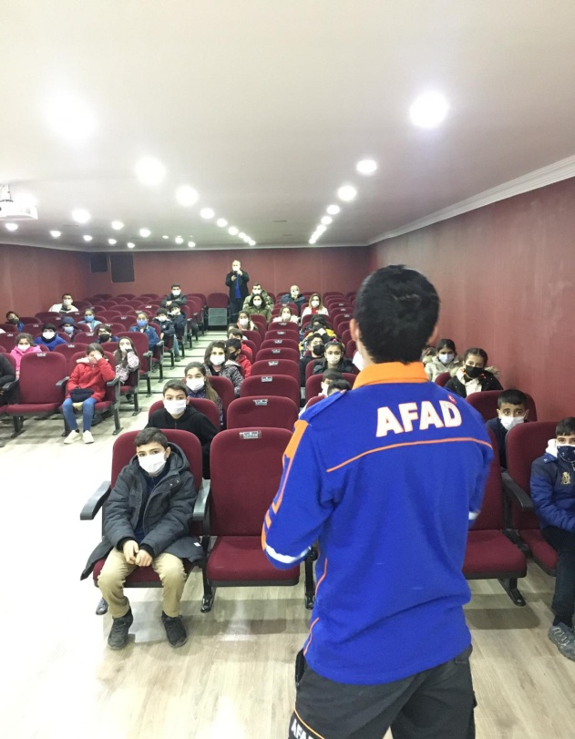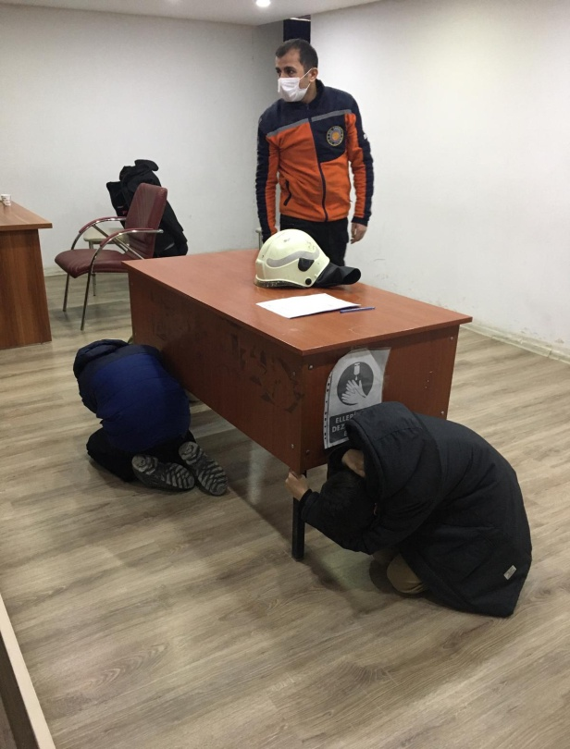
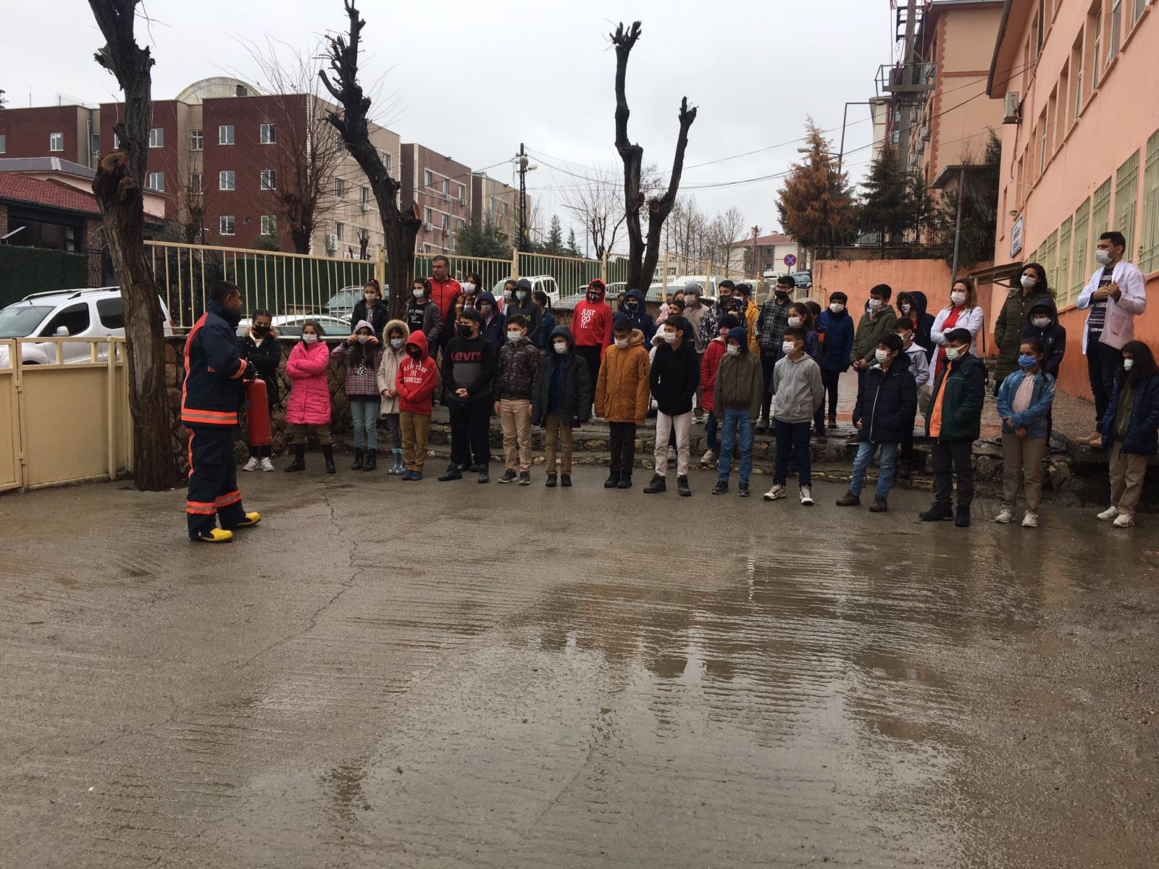

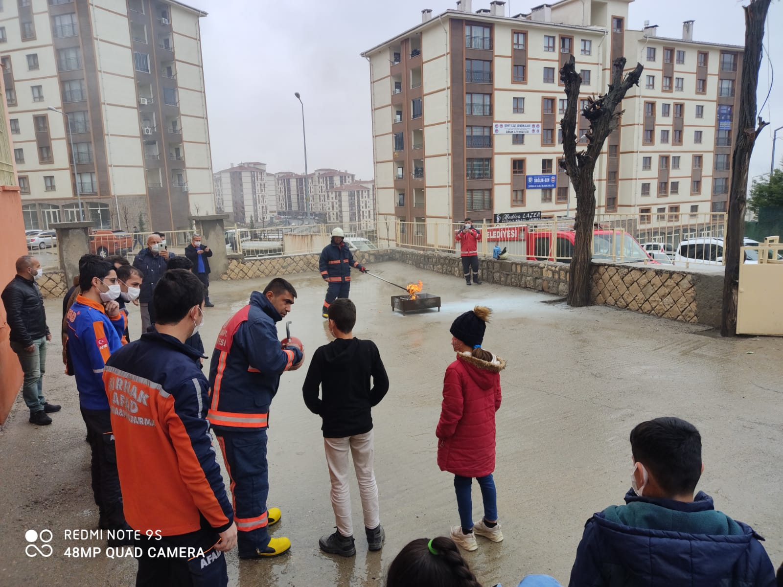

Okulumuz Psikolojik Danışman ve Rehber Öğretmenleri Bilal Mece ve Adem Sakın tarafından Zoom uygulaması üzerinden okul öğrencilerimize yönelik Öz Disiplin Geliştirme ve Problem Çözme konuları hakkında seminerler verilmiştir.
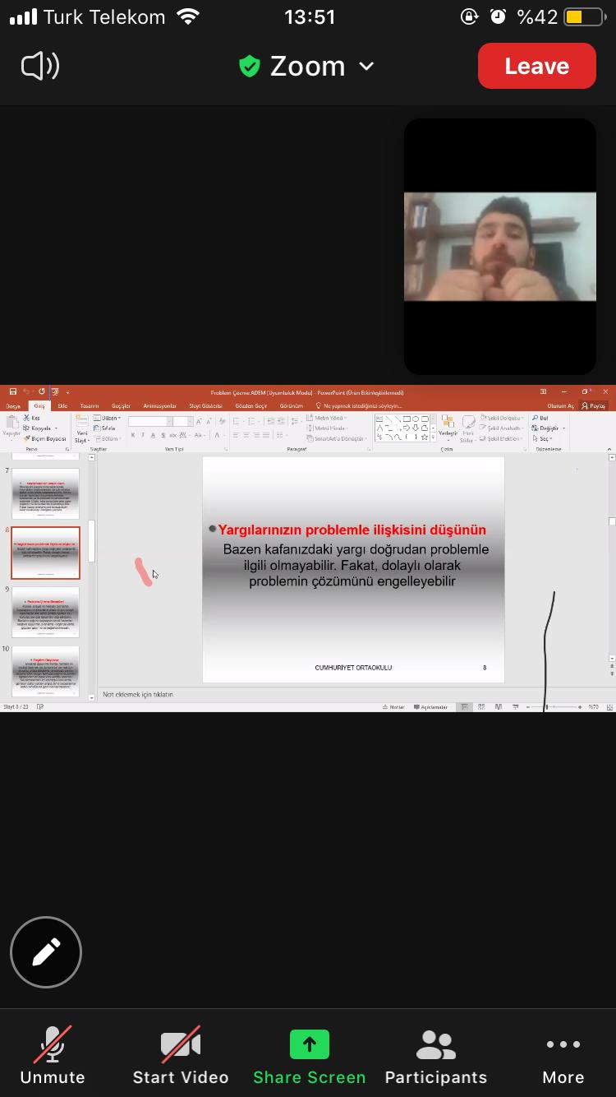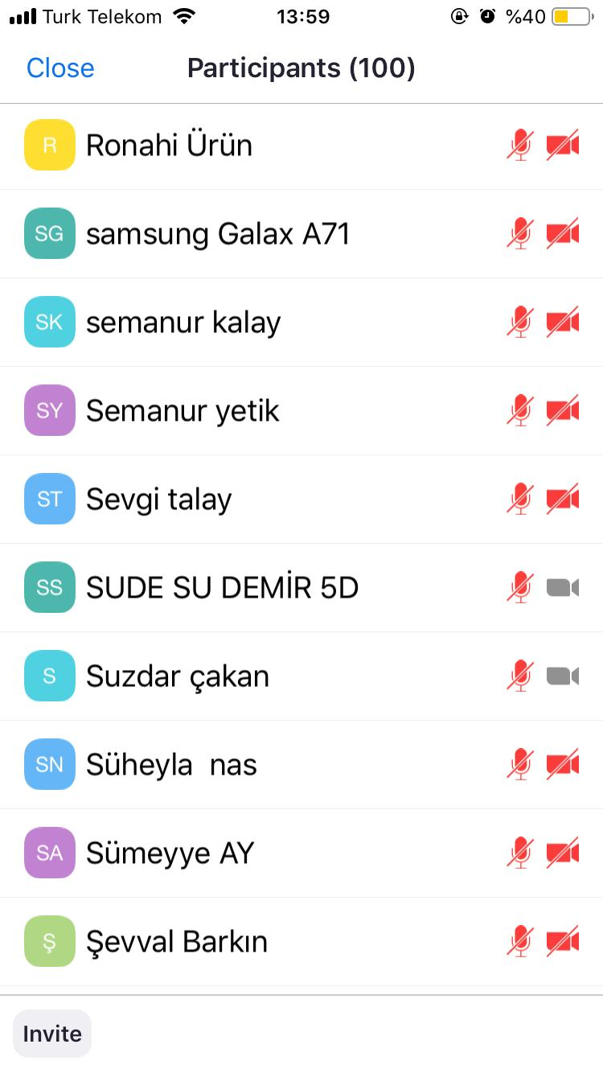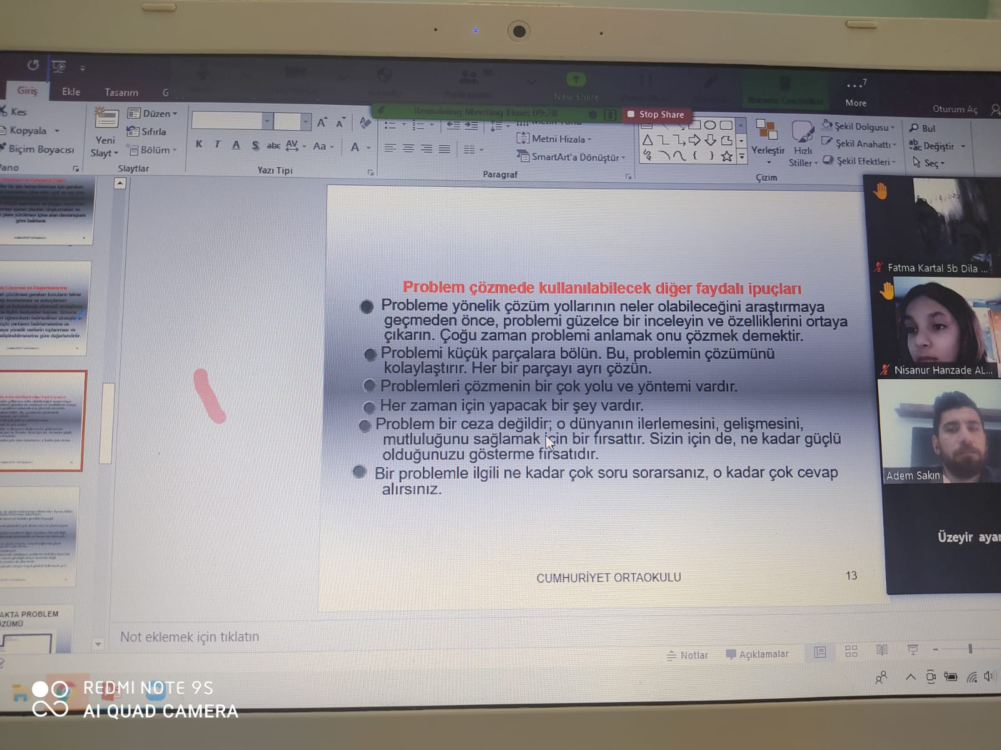

Okulumuz bünyesinde öğretmenlerimizin hazırlamış olduğu özgün sorular kullanılarak Tarama Sınavları yapılmıştır. Ayrıca kurum dışından alınan Deneme Sınavları ile öğrencilerimizin LGS’ye hazırlanmaları sağlanmıştır.
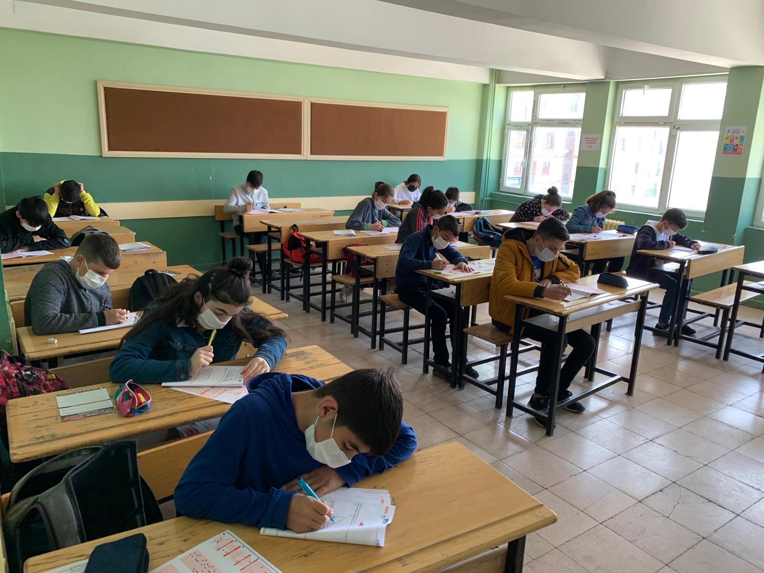
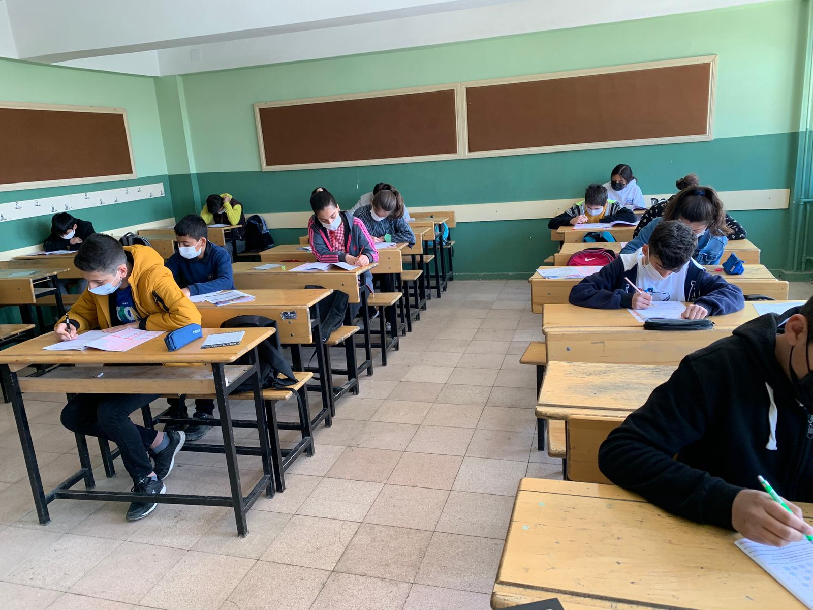

Okulumuz Psikolojik Danışma ve Rehberlik Servisi ile Şırnak Güzel Sanatlar Lisesi Koordinasyonunda Meslek ve Lise Türleri tanıtımını amaçlayan bir seminer çalışması gerçekleştirilmiştir.
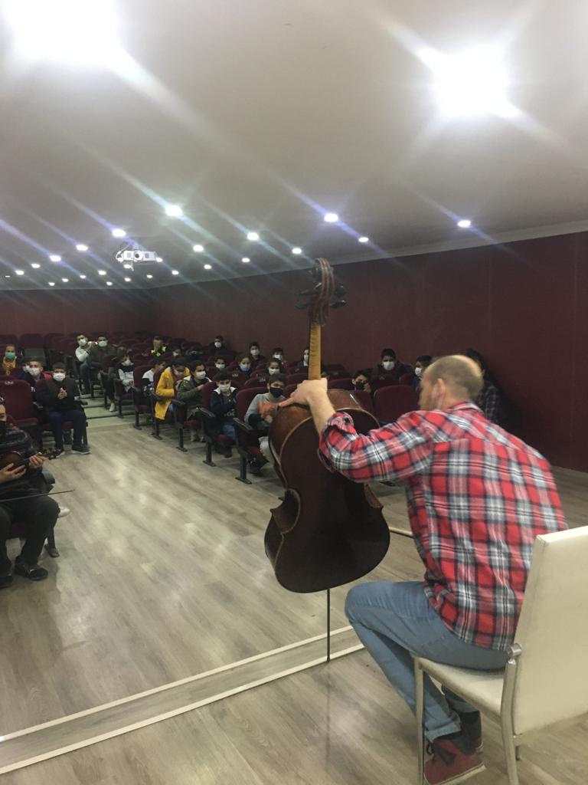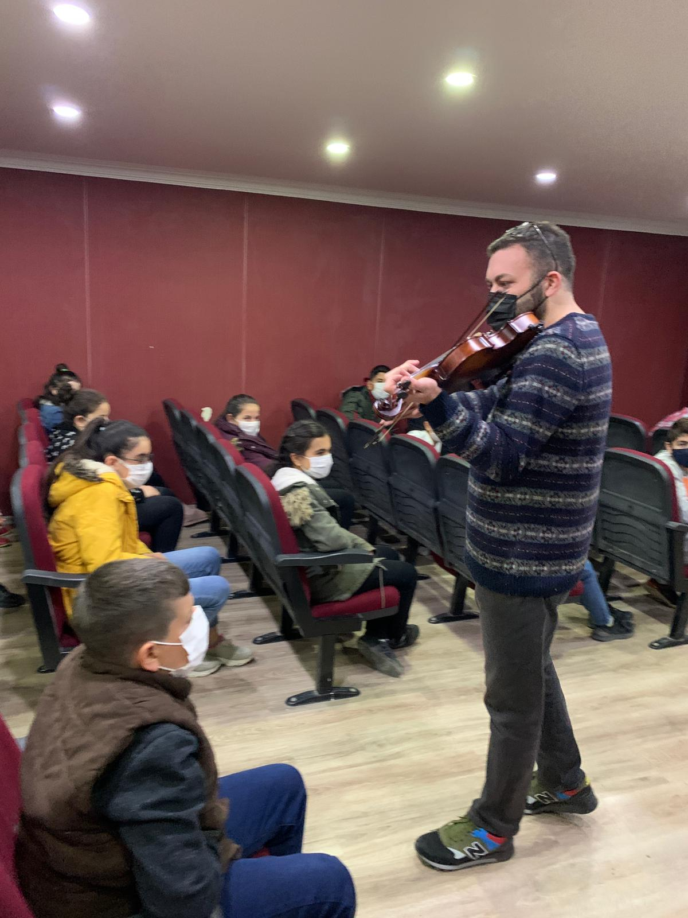

Okulumuz Trafik ve İlk Yardım Kulübü ile Rehberlik Servisi işbirliğinde İl Emniyet Müdürlüğü himayesinde düzenlenen eğitime katılım sağlanmıştır.
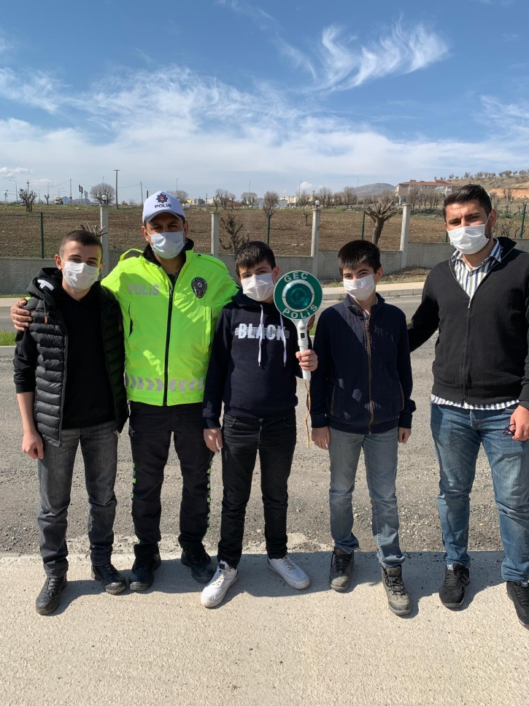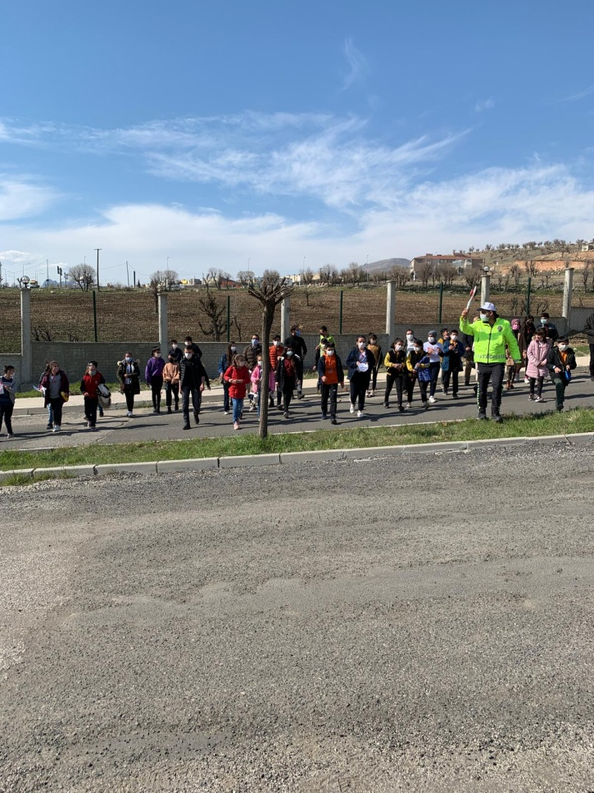

Okulumuz Psikolojik Danışman ve Rehber Öğretmenleri Bilal Mece ve Adem Sakın Şırnak Rehberlik ve Araştırma Merkezinin dönem içinde yapmış olduğu Mesleki Gelişim çalışmalarına katılmışlardır.
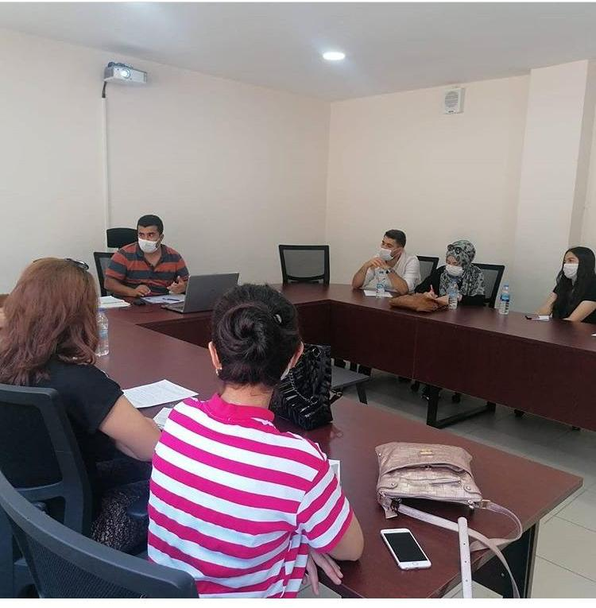

Okulumuz Psikolojik Danışman ve Rehber Öğretmenleri Bilal Mece ve Adem Sakın pandemi süreci boyunca uygulanan uzaktan eğitimde veli ve sınıf Whatsapp gruplarında gerekli broşür, tanıtım, belge vb. içerikleri paylaşmıştır.
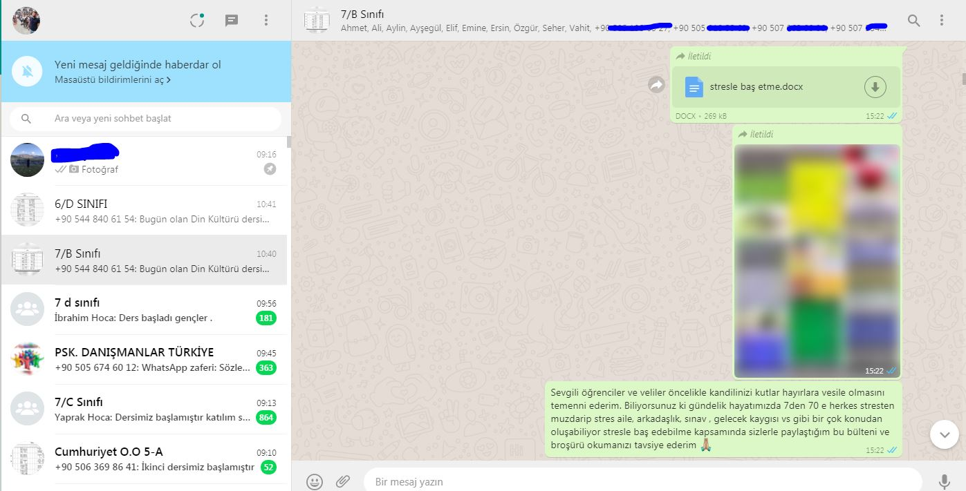

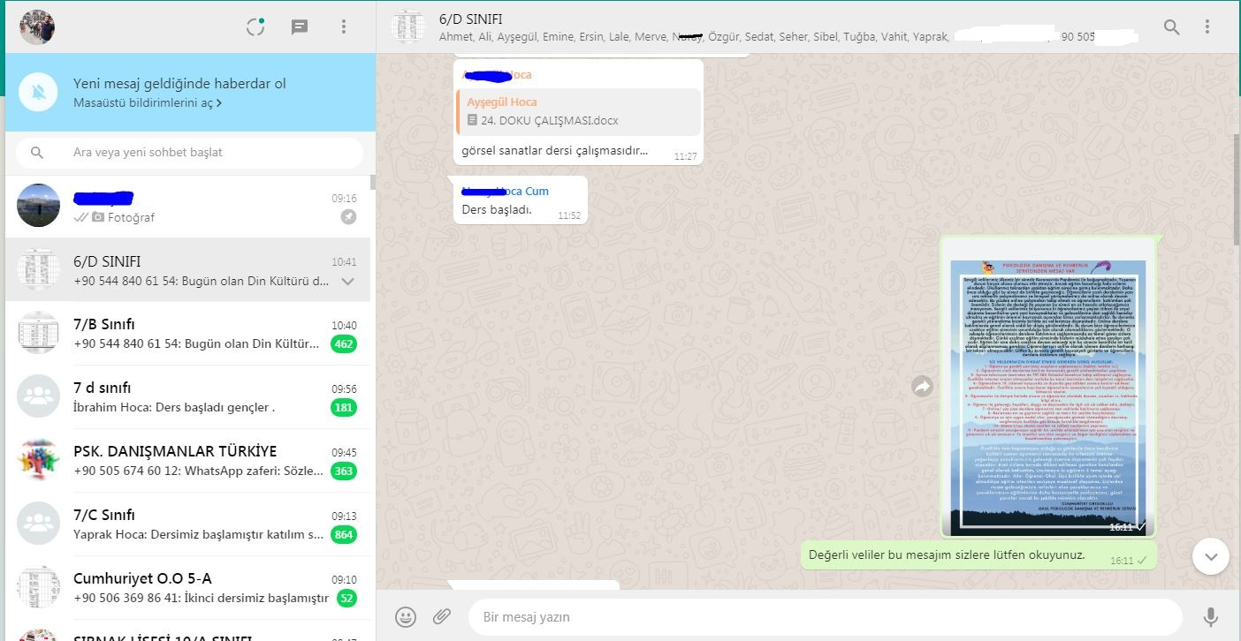

Okulumuz Psikolojik Danışman ve Rehber Öğretmenleri Bilal Mece ve Adem Sakın tarafından Zoom uygulaması üzerinden okul öğrencilerimize yönelik Öfke Yönetimi Stresle Baş etme konuları hakkında seminer verilmiştir.

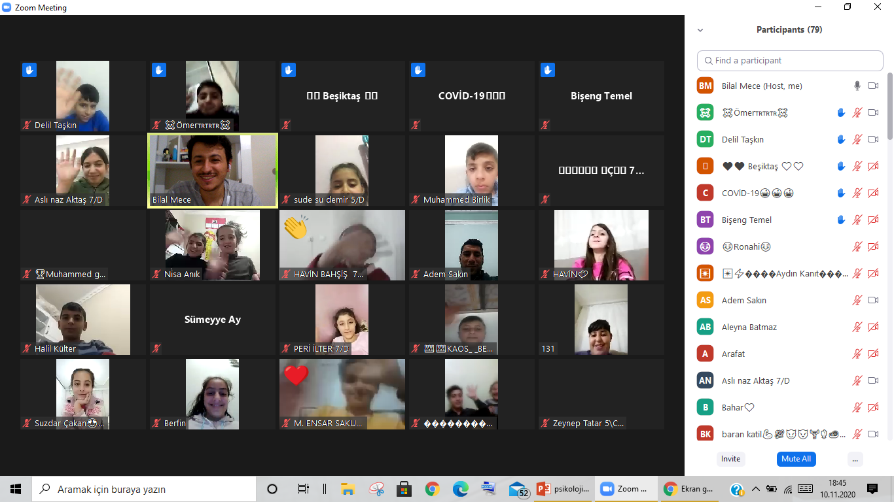
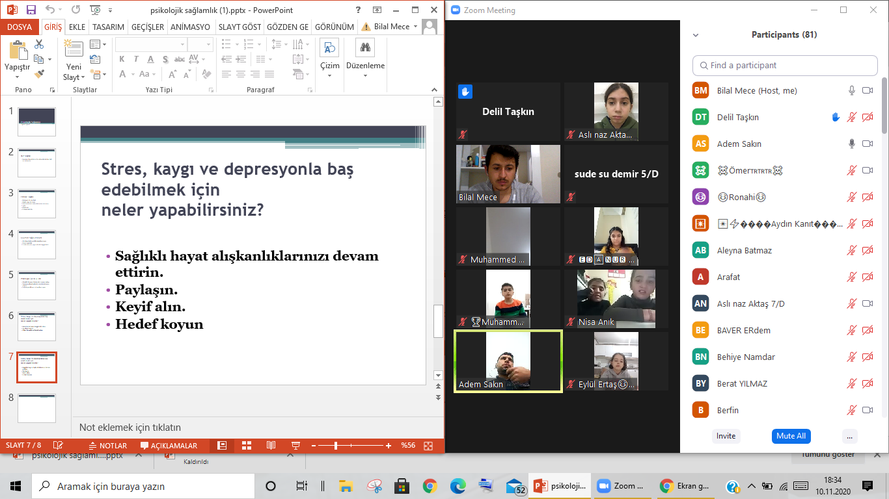

Okulumuz Psikolojik Danışman ve Rehber Öğretmenleri Bilal Mece ve Adem Sakın tarafından Zoom uygulaması üzerinden okulumuz 8. Sınıf öğrencilerine yönelik LGS ve sık sorulan sorular konuları hakkında seminer verilmiştir.

